Sistem Informasi Akademik di Madrasah Ibtida’iyah Al – Ihsan Malang

Chilla Masruroh
Teknik Informatika, Institut Teknologi dan Bisnis ASIA Malang
Email : chillamasruroh@gmail.com

ABSTRAKSI. Madrasah Ibtidaiyah Al-Ihsan adalah salah satu sekolah berasrama yang berada di Kota Malang. Salah satu kegiatan pada Madrasah Ibtidaiyah Al-Ihsan Malang adalah kegiatan akademik. Saat ini pendaftaran siswa baru dilakukan dengan mendatangi sekolah terlebih dahulu, sehingga orangtua siswa yang tempat tinggalnya jauh dari sekolah harus menempuh perjalanan jauh untuk mendaftarkan anaknya. Presensi siswa dicatat oleh guru di buku, sehingga terdapat kemungkinan kerusakan buku atau bahkan kehilangan buku. Untuk mengatasi permasalahan, solusi yang dapat diterapkan adalah sistem informasi akademik berbasis website yang mampu mengatasi proses pencatatan, penyimpanan, dan pengolahan data, serta sistem yang dapat menampilkan informasi akademik siswa untuk wali murid yang dapat diakses secara online. Berdasarkan hasil pengujian fungsionalitas menghasilkan 36 case dan didapatkan akurasi
sistem sebesar 100% yang berarti, sistem informasi akademik di MI Al-Ihsan ini termasuk dalam kategori baik untuk dapat mengatasi dan mengurangi permasalahan yang terjadi pada proses akademik sekolah.
Kata Kunci : Sistem informasi akademik, pendaftaran, presensi

ABSTRACT. Madrasah Ibtidaiyah Al-Ihsan is one of the Islamic boarding schools in the city of Malang. One of the activities in Al-Ihsan Islamic boarding school is academic activities. Currently, new student registration is carried out by visiting the school first, so parents of students who live far from school have to travel long distance to register their children. The attendance of students is recorded by the teacher in the book, so there is the possibility of book damage or even loss of books. Moreover to solve the problem, the solution that can be applied is a website-based academic information system that is able to handle the process of recording, storing and processing data, as well as a system that can display student academic information for student guardians that can be accessed online. Based on the results of the functionality testing, it resulted in 36 cases and a system accuracy at 100% was obtained, which means that the academic information system at MI Al-Ihsan is in the good category to be able to overcome and reduce problems that occur in the school academic process.
Keywords : Academic information system, registration, presence

- PENDAHULUAN
  - Latar Belakang Masalah
Madrasah Ibtidaiyah Al-Ihsan Malang (MI Al-Ihsan) merupakan lembaga pendidikan Islam dibawah naungan yayasan yang ikut serta mengembangkan Pendidikan sebagaimana program Dinas Pendidikan dan Kementrian Agama guna mencerdaskan anak bangsa dengan didirikannya MI/Sekolah Dasar dan Raudatul Athfal (Taman kanak-kanak). Selain itu, juga masih banyak program yang lain, seperti : Taman Pendidikan Al-Qur’an, Panti Asuhan Anak Yatim dan Duafa serta Pengajian Rutinan. RA Al-Ihsan Malang sudah berdiri dari puluhan tahun yang lalu dan MI Al-Ihsan Malang berdiri dengan ijin operasional : MIS/07.0342/2018.
MI Al-Ihsan adalah sekolah yang masih dalam masa pengembangan pendidikan. Belum banyak masyarakat sekitar yang mengetahui adanya sekolah baru tersebut. Terkadang ada beberapa laporan mengeluhkan informasi yang sangat minim tentang MI Al-Ihsan Malang. Masyarakat yang jauh dari sekolah ini pun harus datang ke lokasi untuk mendaftar karena belum ada pendaftaran siswa melalui website. Proses pengolahan dan penyampaian informasi akademik MI Al-Ihsan Malang pun masih dilakukan secara manual walaupun data yang ada sudah sebagian dalam bentuk softcopy.
Untuk mengimbangi perkembangan zaman yang semakin kompleks, sebuah lembaga pendidikan seperti sekolah tentu sangat membutuhkan sebuah media untuk menyampaikan informasi. Oleh karena itu, sistem informasi yang tepat untuk MI Al-Ihsan Malang adalah sistem informasi akademik berbasis website. Maka dari itu, akan dibuat sebuah sistem informasi akademik yang meliputi : sistem pendaftaran siswa baru, informasi profil sekolah, informasi data diri siswa, informasi presensi siswa, informasi nilai siswa, informasi pengumuman terbaru, live chat dan lain-lain. Sistem informasi ini dibuat untuk mempermudah proses akademik sekolah serta dengan konsep sistem informasi ini diharapkan bagian tata usaha dan juga wali kelas akan semakin dipermudah dalam mengolah data serta siswa dan orang tua dapat mengakses informasi dari sekolah dimanapun dan kapanpun. Oleh karena itu berdasarkan latar belakang permasalahan diatas dapat diambil judul tugas akhir “Sistem Informasi Akademik di Madrasah Ibtida’iyah Al-Ihsan Malang” dengan menggunakan bahasa pemrograman PHP dan database MySQL.

  - Rumusan Masalah
“Bagaimana membuat sistem informasi akademik berbasis website agar dapat diimplementasikan di MI Al–Ihsan Malang”

  - Batasan Masalah
Agar penyusunan penelitian ini tidak keluar dari pokok permasalahan yang di rumuskan, maka ruang lingkup pembahasan di batasi hanya pada :
- Sistem informasi ini tidak menjelaskan tentang keuangan di MI Al – Ihsan Malang.
- Dalam sistem informasi akademik ini ada 3 user : admin, wali kelas dan orang tua.

- LANDASAN TEORI
  - Konsep Sistem Informasi
Sistem informasi merupakan bagian yang meliputi pemasukan data (input) kemudian diolah melalui suatu mekanisme pemrosesan data (process). Informasi sebagai hasil dari pemrosesan dapat dijadikan kembali sebagai suatu input pada proses yang lainnya sehingga membentuk siklus informasi. Sistem informasi sebagai sistem yang khusus untuk mengolah data dan informasi tersebut. Pada umumnya sistem dibuat sebagai suatu alat untuk mempermudah dalam pekerjaan manusia. Dalam sistem terdapat komponen yang saling berinteraksi dalam mencapai sasaran dan tujuan. Dengan adanya sistem maka lebih mudah juga dalam melakukan pekerjaan.
Suatu organisasi terdiri atas sejumlah unsur, orang-orang yang mempunyai berbagai peran, kegiatan atau tugas yang harus diselesaikan, tempat kerja, wewenang, serta hubungan komunikasi yang mengikat organisasi tersebut. Sistem informasi merupakan penerapan sistem didalam organisasi untuk mendukung informasi yang dibutuhkan oleh semua tingkat manajemen. Telah diketahui bahwa informasi merupakan hal yang sangat penting bagi manajemen di dalam pengambilan keputusan. Informasi tersebut bisa didapatkan dan diperoleh dari sistem informasi (Sutabri, 2012).

    - Analisis Sistem Informasi
Analisis Sistem adalah penguraian suatu sistem informasi yang sudah utuh kedalam bagian-bagian komponennya dengan tujuan dapat mengidentifikasi dan mengevaluasi berbagai macam permasalahan maupun hambatan yang terjadi pada sistem sehingga nantinya dapat dilakukan perbaikan atau pengembangan (Sora, 2015).
Analisis sistem adalah proses untuk menentukan hal-hal detail tentang yang
akan dikerjakan oleh sistem yang diusulkan (dan bukan bagaimana caranya). Tahapan analisa sistem dilakukan untuk mengembangkan sistem yang sudah ada atau mengatasi masalah-masalah yang belum tertangani (Kadir, 2014).
Dilakukannya analisis terhadap suatu sistem informasi bertujuan untuk :
    - Memberikan saran atas kebutuhan informasi kepada fungsionalitas kinerja yang berhubungan dengan sistem di dalam pengendalian pelaksanaan operasional.
    - Membantu pengambil keputusan.
    - Mengevaluasi sistem yang telah berjalan.
    - Merumuskan tujuan yang ingin dicapai dari awal pengolahan data hingga pada pembuatan laporan.
    - Menyusun suatu tahap perencanaan yang akan datang dalam pengembangan sistem.

  - Flowchart
Flowchart merupakan Diagram Alur yang sering digunakan sistem analis dalam membuat atau menggambarkan logika program. Namun, Flowchart juga dapat menggambarkan jalannya sistem (Supardi, 2013). Flowchart adalah bagan (chart) yang menunjukkan alir (flow) di dalam program atau prosedur sistem secara logika.
Bagan alir digunakan terutama untuk alat bantu komunikasi dan untuk dokumentasi.
System flowchart dapat didefinisikan sebagai bagan yang menunjukkan arus pekerjaan secara keseluruhan dari sistem. Bagan ini menjelaskan urut-urutan dari prosedur-prosedur yang ada di dalam sistem. Bagan alir sistem menunjukkan apa yang dikerjakan di sistem.
Tabel 2.1 Simbol System Flowchart
No | Simbol | Keterangan
1. |  | Simbol pemrosesan yang terjadi pada sebuah alur kerja.
2. |  | Digunakan untuk menun-jukkan hubungan simbol yang saling terkait.
3. |  | Simbol yang menyatakan bagian dari program (sub program).
5. |  | Simbol yang mendefini-sikan masukan dan keluaran proses.
6. |  | Menyatakan penyambung ke halaman lainnya.
7. |  | Menyatakan pencetakan (dokumen) pada kertas.
8. |  | Menyatakan desicion (keputusan) yang digunakan untuk

Tabel 2.1 Lanjutan
No | Simbol | Keterangan
 |  | penyeleksian kondisi di dalam program.
9. |  | Menyatakan arah aliran pekerjaan (proses).

  - Data Flow Diagram
Menurut (Kristanto, 2011), “DFD adalah suatu model logika data atau proses yang dibuat untuk menggambarkan darimana asal data dan kemana tujuan data yang keluar dari sistem, dimana data disimpan, proses apa yang menghasilkan data tersebut dan interaksi antara data yang tersimpan dan proses yang dikenakan pada data tersebut”.
Berikut ini adalah tahapan-tahapan perancangan dengan menggunakan DFD :
- Membuat DFD Level 0 atau sering disebut juga Context Diagram DFD Level 0 menggambarkan system yang akan dibuat sebagai suatu entitas tunggal yang berinteraksi dengan orang maupun system lain. DFD Level 0 digunakan untuk menggambarkan interaksi antara sistem yang akan dikembangkan dengan entitas luar.
- Membuat DFD Level 1
DFD Level 1 digunakan untuk menggambarkan modul-modul yang ada dalam system yang akan dikembangkan. DFD Level 1 merupakan hasil breakdown DFD
Level 0 yang sebelumnya sudah dibuat.
- Membuat DFD Level 2
Modul-modul pada DFD Level 1 dapat di-breakdown menjadi DFD Level 2. Modul mana saja yang harus di-breakdown lebih detail tergantung pada tingkat kedetailan modul tersebut. Apabila modul tersebut sudah cukup detail dan rinci maka modul tersebut sudah tidak perlu untuk di-breakdown lagi. Untuk sebuah system, jumlah DFD Level 2 sama dengan jumlah modul pada DFD Level 1 yang di-breakdown.
- Membuat DFD Level 3 dan seterusnya
DFD Level 3, 4, 5 dan seterusnya merupakan breakdown dari modul pada DFD Level di-atasnya. Breakdown pada level 3, 4, 5 dan seterusnya aturannya sama persis dengan DFD Level 1 atau Level 2.
Pada satu diagram DFD sebaiknya jumlah modul tidak boleh lebih dari 20 buah. Jika lebih dari 20 buah modul, diagram akan terlihat rumit dan susah untuk dibaca sehingga menyebabkan system yang dikembangkan juga menjadi rumit.
Tabel 2.2 Simbol-simbol DFD
No. | Simbol | Keterangan
1. | 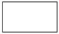 | Entity Luar, sumber/tujuan dari aliran data dari atau ke sistem.
2. | 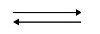 | Aliran data, menggambarkan aliran data dari satu proses ke proses lainnya.
3. | 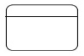 | Proses, fungsi yang mentransformasikan data secara umum.
4. |  | Tempat penyimpanan, merupakan komponen yang berfungsi untuk menyimpan data atau file.

  - Entity Relationship Diagram
Entity Relationship Diagram (ERD) merupakan suatu model jaringan yang menggunakan susunan data yang disimpan pada sistem secara abstrak. ERD juga menggambarkan hubungan antara satu entitas yang memiliki sejumlah atribut dengan entitas yang lain dalam suatu sistem yang terintegrasi. ERD digunakan oleh perancang sistem untuk memodelkan data yang nantinya akan dikembangkan menjadi basis data (database).
Entity Relationship Diagram merupakan teknik yang digunakan untuk memodelkan kebutuhan data dari suatu organisasi, biasanya oleh System Analys dalam tahap analisis persyaratan proyek pengembangan sistem. Sementara seolah-olah teknik diagram atau alat peraga memberikan dasar untuk desain database relasional yang mendasari sistem informasi yang dikembangkan. ERD bersama-sama dengan detail pendukung merupakan model data yang pada gilirannya digunakan sebagai spesifikasi untuk database (Brady dan Loonam : 2010).

  - HTML dan CSS
HTML adalah bahasa komputer yang digunakan untuk membuat sebuah halaman web page atau program yang digunakan untuk menulis (membuat) halaman web di internet, (Sujatmiko, 2012).
Hyper Text Markup Language (HTML) adalah file text murni yang dapat dibuat dengan editor text sembarang, dokumen ini dikenal sebagai web page.
CSS adalah kumpulan perintah yang dibentuk dari berbagai sumber yang disusun menurut urutan tertentu sehingga mampu mengatasi konflik gaya/style, (Sujatmiko, 2012).
Cascading Style Sheet (CSS) merupakan salah satu bahasa pemograman web untuk mengendalikan beberapa komponen dalam sebuah web sehingga akan lebih terstruktur dan seragam.

  - PHP
Pada saat ini PHP lebih lebih dikenal dengan singkatan PHP (Hyper text Preprocessor). Sesuai dengan namanya, PHP digunakan untuk membuat website pribadi. PHP merupakan suatu bahasa pemograman yang digunakan user untuk membangun sebuah web saat ini dan dapat digunakan secara gratis.
PHP (Hypertext Preprocessor) adalah adalah bahasa open source yang dapat digunakan diberbagai operating system dan dapat dijalankan secara runtime melalui consule serta juga dapat menjalankan perintah-perintah sistem (Erudeye, 2015).
PHP dikenal sebagai bahasa pemograman script-script yang membuat dokumen HTML secara on the fly yang dieksekusi di server web, dokumen HTML, yang dihasilkan dari suatu aplikasi bukan dokumen HTML, yang dibuat dengan menggunakan editor teks atau editor HTML. Dikenal sebagai bahasa pemograman server side.

  - MySQL
MySQL merupakan software database yang termasuk paling popular dilingkungan linux, kepopuleran ini ditunjang karena Performansi query dari databasenya yang saat itu biasa dikatakan paling cepat dan jarang bermasalah (Sidik, 2014). MySQL adalah database yang menghubungkan script PHP menggunakan perintah query dan escape character yang sama dengan PHP. Secara umum bahasa SQL dibagi menjadi tiga bagian, yaitu:
- DDL (Data Definition Language)
Digunakan untuk membangun objek-objek dalam sebuah database seperti tabel. Dengan DDL kita dapat menentukan tata letak baris, definisi kolom , kolom-kolom kunci, lokasi file dan strategi penyimpanan.
- DML (Data Manipulasi Language)
Digunakan dalam manipulasi suatu tabel didalam database (menambah, mengedit,mencari dan menghapus). Perintah-perintah DML adalah SELECT, INSERT, UPDATE dan DELETE.
- DCL (Data Control Language)
Digunakan untuk menangani masalah kemanan dalam database server, hak-hak pada objek-objek database dan perintah-perintah yang dipakai.

- PEMBAHASAN
  - Prosedur Akademik pada MI Al-Ihsan Malang
Sistem akademik yang sedang berjalan di MI Al-Ihsan Malang khususnya prosedur pendaftaran siswa baru, pengumuman-pengumuman penting seputar kegiatan siswa di sekolah, jadwal mata pelajaran, dan perolehan nilai hasil ujian masih kurang efektif dan efisien. Pendaftaran dilakukan dengan cara calon siswa terlebih dahulu datang ke sekolah untuk mengambil formulir pendaftaran, kemudian formulir diisi dengan tulisan tangan. Pengisian formulir seperti ini terkadang kurang jelas dan sering juga ada data yang kurang lengkap dalam pengisian, sehingga masih terdapat permasalahan dalam sistem pendaftaran calon siswa baru.
Pengolahan data kesiswaan dan informasi absensi juga masih mengalami kendala. Pencarian data siswa masih harus membuka lembaran-lembaran arsip di bagian kesiswaan sehingga memerlukan waktu yang cukup lama dalam hal pencarian dan pembuatan laporan. Pengumuman-pengumuman seperti jadwal mata pelajaran, kegiatan siswa dan hal penting lainnya masih harus membuat surat terlebih dahulu yang kemudian diberikan kepada siswa.
Para orangtua yang ingin mendaftarkan anaknya ke sekolah terkadang mengeluhkan kurangnya informasi tentang sekolah dikarenakan MI Al-Ihsan Malang merupakan sekolah yang baru didirikan jadi belum terlalu banyak masyarakat yang mengetahui sekolah tersebut. Para orangtua yang ingin mendapatkan informasi lebih lanjut ada yang mengalami kendala karena rumahnya yang jauh dari sekolah jadi harus menghubungi contact person yang telah tersedia di spanduk maupun brosur dan terkadang pihak yang dihubungi kurang cepat dalam merespon.

  - Analisa Sistem Akademik Pada MI Al-Ihsan Malang
Sistem informasi ini diharapkan dapat membantu wali kelas dan para tata usaha dalam mengelola data siswa, guru, maupun nilai. Adapun sistem yang akan dibangun adalah suatu sistem yang memanfaatkan komputer sebagai perangkat utama pemrosesan dan dibangun juga sebuah tempat penyimpanan data yang disebut database, sehingga data-data yang berhubungan dengan nilai dapat disimpan. Pada sistem baru yang akan dibangun ini memanfaatkan sistem informasi yang nantinya diharapkan dapat mempermudah orangtua untuk melihat presensi dan nilai siswa. Karena sistem informasi ini dapat diakses secara langsung dimana pun orangtua siswa berada.
Orangtua membutuhkan sebuah sistem informasi yang menyajikan laporan presensi dan nilai siswa yang lebih efisien untuk mengetahui tingkat prestasi akademik. Hasil laporan nilai siswa tersebut diharapkan dapat menjadi acuan bagi siswa agar dapat meningkatkan nilainya. Wali kelas membutuhkan sistem informasi yang dapat membantu siswa-siswanya guna meningkatkan prestasi akademik.
Admin (Tata Usaha) membutuhkan sistem informasi yang dapat memberi kemudahan dalam mengolah data user, siswa, data guru, data walikelas, data kelas, data mata pelajaran, data pendaftaran, data presensi dan data nilai yang dapat menyajikan laporan nilai siswa. Sistem Informasi ini diharapkan dapat memberikan informasi yang lebih cepat dan tepat daripada secara manual maka rancangan sistem informasi ini menangani hal – hal yang dibutuhkan. Sistem informasi akademik untuk MI Al-Ihsan Malang memiliki 3 user, yaitu :
- Admin, memiliki wewenang sebagai pengolah data user, siswa, data guru, data walikelas, data kelas, data mata pelajaran, data pendaftaran.
- Wali kelas, memiliki wewenang menginputkan data presensi dan nilai siswa.
- Orangtua, melihat informasi data siswa, data presensi dan data data nilai.
Sistem informasi akademik untuk MI Al-Ihsan Malang akan menerima masukan, yaitu :
- Data user, berfungsi mencatat data pengguna sistem.
- Data siswa, berfungsi mencatat data siswa yang telah terdaftar.
- Data guru, berfungsi mencatat data guru.
- Data walikelas, berfungsi mencatat data walikelas.
- Data kelas, berfungsi mencatat data kelas.
- Data mata pelajaran, berfungsi mencatat data mata pelajaran.
- Data pendaftaran, berfungsi mencatat data pendaftaran siswa baru.
- Data presensi, berfungsi mencatat data presensi.
- Data nilai, berfungsi mencatat data nilai setiap semester.
Sistem informasi akademik untuk MI Al-Ihsan Malang akan menghasilkan keluaran, yaitu :
- Laporan data siswa, berisi semua data-data siswa yang telah terdaftar.
- Laporan data guru, berisi semua data-data guru.
- Laporan data walikelas, berisi semua data-data walikelas.
- Laporan data kelas, berisi semua data-data kelas.
- Laporan data mata pelajaran, berisi semua data-data mata pelajaran.
- Laporan data pendaftaran, berisi semua data-data pendaftaran siswa.
- Laporan data presensi, berisi semua data-data presensi siswa.
- Laporan data nilai, berisi semua data-data nilai setiap semester.
Selain itu juga dibutuhkan sistem live chat untuk masyarakat atau khususnya orangtua supaya bisa mengirim pesan secara langsung kepada admin, guru, wali kelas atau bisa mengirim pesan secara umum di form group chat. Dan dibutuhkan juga sistem pendaftaran siswa baru untuk memudahkan para orangtua yang ingin mendaftarkan anaknya, supaya bisa mendaftar dari rumah dan tidak perlu menempuh perjalanan ke sekolah. Sistem pendaftaran tersebut dibuat sesuai dengan persyaratan yang sudah ada dari sekolah.
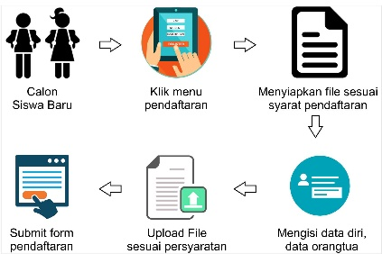
Gambar 3.1 Gambaran Sistem Pendaftaran

  - Perancangan Sistem Informasi
Akademik MI Al- Ihsan Malang
Perancangan Sistem Informasi Akademik di MI Al- Ihsan Malang bertujuan untuk membantu para tata usaha maupun wali kelas dalam melakukan pendataan maupun perekapan data dan nilai siswa. Sehingga siswa bisa mengakses secara online untuk melihat hasil pembelajaran atau data rekap siswa tersebut. Dan jika ada sedikit kesalahan pada data siswa, siswa dapat mengadukannya ke bagian administrasi untuk membenahi kesalahan tersebut, dan administrator dapat dengan mudah mengubah data yang salah tersebut sehingga tidak diperlukannya dua kali kerja untuk kembali mendata dan merekap data siswa tersebut.
Dalam perancangan sistem informasi akademik di MI Al-Ihsan Malang dibutuhkan spesifikasi proses untuk mendeskripsikan proses yang ada di dalam sistem informasi akademik. Dalam hal ini spesifikasi prosesnya terdapat beberapa proses antara lain :
- Proses keseluruhan sistem
- Admin, memproses data user, siswa, guru, walikelas, pendaftaran, kelas dan mata pelajaran.
- Wali kelas, memproses data akademik siswa
- Orangtua, melihat presensi dan nilai siswa
- Login
- Login Admin
- Login Wali Kelas
- Login Orangtua
- Pendaftaran siswa baru
- Input biodata siswa
- Input biodata orang tua
- Upload file pendaftaran
- Managemen data user, siswa, guru, walikelas, pendaftaran, kelas dan mata pelajaran.
- Tambah data
- Edit data
- Detail data
- Hapus data
- Presensi siswa dan nilai siswa
- Input data presensi siswa
- Input data nilai siswa

    - Flowchart Sistem Informasi
Akademik MI Al-Ihsan Malang
Menggambarkan keseluruhan proses yang ada di dalam sistem.
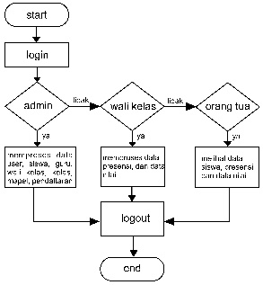
Gambar 3.2 Flowchart Keseluruhan Sistem
Pengguna sistem terdiri dari 3 pengguna antara lain : admin, memproses data user, data siswa, data guru, data walikelas, data kelas, data mata pelajaran dan data pendaftaran. Wali kelas, memproses data presensi dan nilai. Orangtua melihat laporan data siswa, presensi dan nilai.

    - DFD Sistem Informasi Akademik MI Al-Ihsan Malang
Data Flow Diagram (DFD) Level 0 pada Sistem Informasi Akademik di MI Al-Ihsan Malang dengan cara membagi konteks diagram menjadi proses yang lebih rinci.
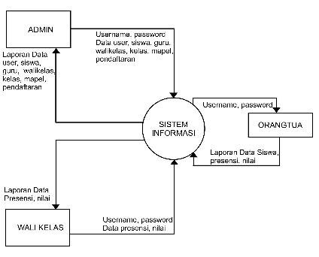Gambar 3.3 DFD Level 0
DFD Level 0 memilki beberapa proses yaitu : mengolah data user, siswa, data guru, data walikelas, data kelas, data mata pelajaran, data pendaftaran, data presensi dan data nilai. Sedangkan external entity nya adalah admin, wali kelas dan orangtua. Data masukkan admin adalah username, password, data user, data siswa, data guru, data walikelas, data kelas, data mata pelajaran dan data pendaftaran. Data masukkan wali kelas adalah username, password data presensi dan data nilai. Data masukkan orangtua adalah username dan password saja karena hak akses orangtua hanya untuk melihat laporan, tidak untuk memasukkan data.

    - Relasi Antar Tabel Sistem Informasi Akademik MI Al-Ihsan Malang
Relasi Antar Tabel menunjukkan hubungan antara data kelas, wali kelas, nilai, absensi dan siswa kepada pengguna. Tabel siswa memiliki field dengan nama nis yang berelasi dengan tabel absensi, tabel nilai yang juga memiliki field dengan nama yang sama yaitu nis. Tabel kelas memiliki field dengan nama kelas yang berelasi dengan tabel walikelas, tabel siswa, tabel absensi dan tabel nilai yang keempatnya juga memiliki field dengan nama yang sama yaitu kelas. Berikut merupakan gambar relasi antar tabel sistem informasi akademik di MI Al-Ihsan Malang :
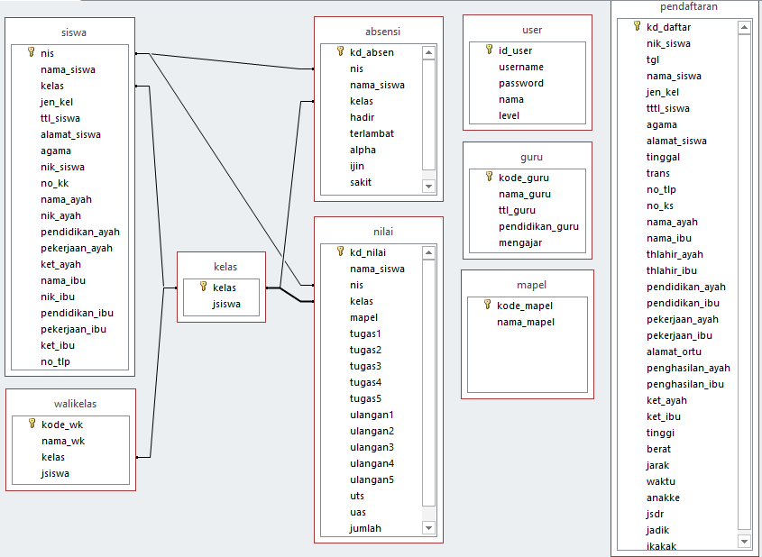
Gambar 3.4 Relasi Antar Tabel Sistem Informasi Akademik

    - User Interface Sistem Informasi
Akademik MI Al-Ihsan Malang
Perancangan desain interface bertujuan untuk memberikan gambaran tentang sistem yang akan dibangun yang berisikan rancangan sketsa desain interface. Sehingga dapat mempermudah mengimplementasikan pada website sistem informasi akademik MI Al-Ihsan Malang.
- Halaman Beranda
Halaman ini berisikan beberapa menu yaitu : home (tentang sekolah), profil (profil sekolah), pendaftaran (untuk calon siswa baru), pengumuman (info dari sekolah), login (untuk admin, walikelas dan orangtua) dan live chat.
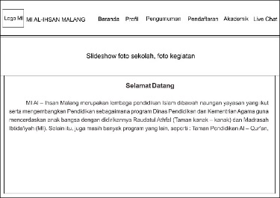
Gambar 3.5 Desain Halaman Beranda
- Halaman Pendaftaran
Halaman ini berisi informasi pendaftaran dan juga sistem pendaftaran online siswa baru.
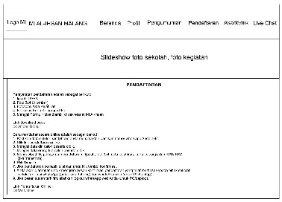
Gambar 3.6 Desain Halaman Pendaftaran
- Halaman Live Chat
Halaman ini untuk chat secara pribadi ke guru, admin, walikelas dan ada juga grup chat untuk umum.
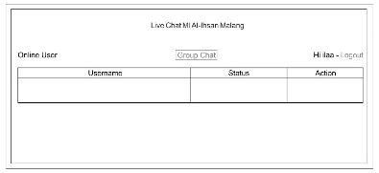
Gambar 3.7 Desain Halaman Live Chat

- Halaman Akademik
Halaman ini berisi form login dengan inputan username dan password untuk admin, wali kelas dan orangtua agar dapat masuk ke halaman awal sistem sesuai hak aksesnya.
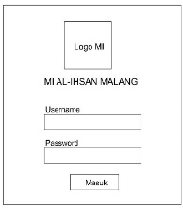
Gambar 3.8 Desain Halaman Akademik
- Halaman Data Siswa
Halaman data siswa berisikan identitas diri siswa secara lengkap meliputi : nis, kelas, nama, alamat, jenis kelamin, ttl, agama, nik, no kk dan lainnya yang diinputkan oleh admin.
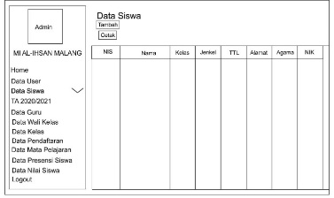
Gambar 3.9 Desain Halaman Data Siswa
- IMPLEMENTASI DAN PENGUJIAN
  - Implementasi Sistem Informasi Akademik pada MI Al-Ihsan Malang
Implementasi sistem informasi akademik pada MI Al-Ihsan Malang dibangun berbasis website. Bahasa pemrograman yang digunakan adalah HTML dan PHP. Digunakan sistem berbasis website karena akan lebih mempermudah sistem akademik di sekolah tersebut. Berdasarkan perancangan sistem pada sub bab sebelumnya, maka sistem secara umum dibagi menjadi beberapa halaman yang dirancang dalam bentuk menu. Pada saat awal dijalankan, sistem akan menampilkan halaman utama yang memiliki 5 sub menu antara lain : profil, pengumuman, pendaftaran, akademik dan live chat. Untuk halaman akademik berisi form login yang dapat diakses oleh 3 user antara lain : admin, wali kelas dan orangtua.

  - Tampilan Halaman Beranda
Tampilan halaman beranda merupakan form utama. yang dapat diakses oleh admin, wali kelas, orangtua maupun masyarakat umum tanpa login terlebih dahulu. Tampilan halaman beranda ini berisi slide show foto, contact person sekolah dan memiliki beberapa menu diantaranya adalah profil, pengumuman, pendaftaran, login dan live chat.
Profil berisi informasi tentang profil sekolah, visi dan misi sekolah, kegiatan sekolah serta pengurus sekolah. Pengumuman berisi bermacam pengumuman dari sekolah untuk siswa. Pendaftaran berisi syarat pendaftaran, brosur, formulir, cara mendaftar serta sistem pendaftaran online.
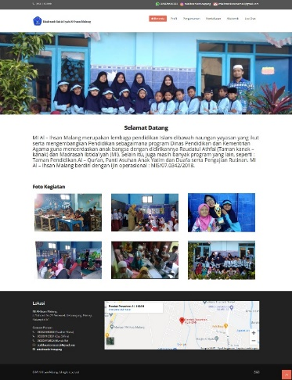
Gambar 4.1 Tampilan Halaman Beranda
Akademik merupakan halaman khusus yang dapat diakses oleh admin, wali kelas dan orangtua siswa. Live chat merupakan halaman untuk mengirim pesan secara langsung kepada admin, guru, wali kelas atau bisa mengirim pesan secara umum di form group chat. Selain itu juga ada contact person dengan icon whatsApp dan email yang jika diklik akan langsung bisa mengirim pesan kepada pihak sekolah. Icon instagram yang diklik menuju profil sekolah dan juga tersedia maps lokasi yang jika diklik akan langsung menuju lokasi sekolah.

  - Tampilan Halaman Pendaftaran
Tampilan halaman pendaftaran merupakan halaman yang berisi syarat pendaftaran, link download brosur, cara mendaftar online, dan link pendaftaran online untuk calon siswa baru mendaftarkan diri secara online. Pendaftaran online berisi 33 kolom untuk diisi, namun ada beberapa kolom tertentu yang berwarna berbeda.
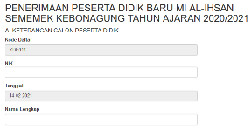
Gambar 4.2 Tampilan Kolom Isi Form Pendaftaran
Jika kolom tersebut berwarna abu-abu berarti tandanya readonly atau hanya bisa dibaca saja, maka isi dari kolom tersebut tidak bisa dirubah dan jika kolom tersebut berwarna putih, maka isi dari kolom tersebut bisa diisi. Selain mengisi kolom juga bisa mengupload file sesuai persyaratan.
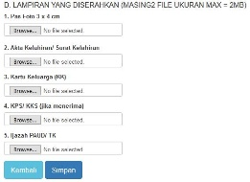
Gambar 4.3 Tampilan Kolom Upload File Form Pendaftaran

  - Tampilan Halaman Live Chat
Tampilan halaman live chat merupakan halaman untuk mengirim pesan secara langsung kepada admin, guru, wali kelas atau bisa mengirim pesan secara umum di form group chat.
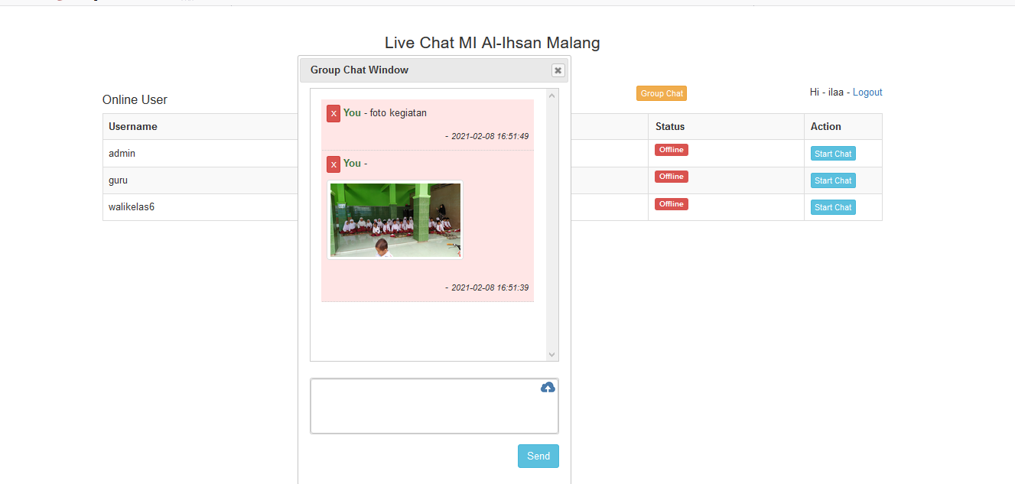
Gambar 4.4 Tampilan Halaman Live Chat
Para pengguna yang belum memiliki username dan password bisa mendaftar terlebih dahulu dengan mengklik tombol register dan mengisi semua kolom yang tersedia. Jika pendaftaran sudah berhasil maka bisa login menggunakan username dan password yang telah didaftarkan dan kemudian bisa mengirim pesan maupun gambar.

  - Tampilan Halaman Akademik
Tampilan halaman akademik berisikan form login yang merupakan halaman pertama untuk pengguna sebelum masuk ke dalam sistem. Para pengguna sebelumnya sudah didaftarkan oleh admin dan calon pengguna yang belum terdaftar bisa mendaftar terlebih dahulu di admin untuk mendapat username dan password, supaya bisa login dan menggunakan sistem sesuai hak akses atau sesuai level usernya. Form login ini dapat diakses oleh 3 pengguna : admin, wali kelas dan orangtua. Masing-masing pengguna memiliki hak akses yang berbeda.
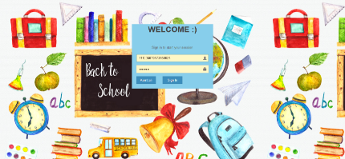
Gambar 4.5 Tampilan Halaman Akademik
Admin dapat melihat data, menambah data, mengubah data, menghapus data dan mencetak data. Wali kelas juga dapat melihat data, menambah data, mengubah data, menghapus data dan mencetak data. Namun, orangtua hanya bisa melihat data dan tidak dapat menambah data, mengubah data, menghapus data maupun mencetak data.
Untuk masuk kedalam dashboard dengan cara mengisi field username dan password lalu menekan tombol sign in. Tombol kembali untuk kembali menuju halaman beranda. Setelah login sukses dan dianggap valid maka sistem akan menampilkan halaman awal. Halaman awal user sesuai dengan level user. Namun apabila nama pengguna dan kata sandi yang diisikan tidak sesuai maka akan terlihat peringatan.

  - Tampilan Halaman Data Siswa
Tampilan halaman data siswa pada bagian admin merupakan tampilan halaman untuk admin mengakses data siswa
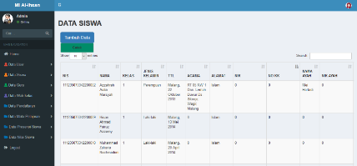
Gambar 4.6 Tampilan Halaman Data Siswa
. Admin juga dapat menginput data siswa, mengedit data siswa, melihat detail data siswa, menghapus data siswa dan mencetak data siswa. Jika admin membutuhkan satu atau beberapa data siswa maka akan dengan mudah mencarinya di kolom search.
Pada halaman ini terdapat tombol “Tambah Data” untuk menambahkan data siswa baru. Jika tombol tersebut ditekan maka akan muncul form dengan duapuluh field (kolom) yang harus diisi. Pada halaman ini terdapat tombol “Edit” untuk mengubah data siswa. Jika tombol tersebut ditekan maka akan muncul form dengan duapuluh field yang bisa dirubah, namun ada beberapa kolom tertentu yang berwarna berbeda, jika kolom tersebut berwarna abu-abu berarti tandanya readonly atau hanya bisa dibaca saja, maka isi dari kolom tersebut tidak bisa dirubah dan jika kolom tersebut berwarna putih, maka isi dari kolom tersebut bisa dirubah. Pada halaman ini juga terdapat tombol “Cetak” digunakan untuk mencetak seluruh data siswa.
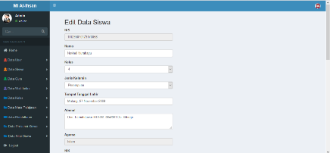
Gambar 4.7 Tampilan Halaman Edit Data Siswa
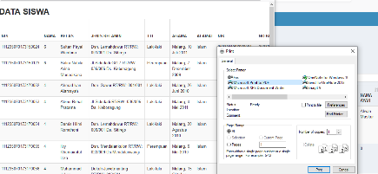
Gambar 4.8 Tampilan Halaman Cetak Data Siswa

  - Pengujian Sistem
Setelah melakukan tahap pemrograman, tahap uji coba dilakukan. Pada sistem ini, dilakukan pengujian fungsionalitas. Pengujian fungsionalitas berfungsi untuk mengetahui apakah sistem sudah menyimpan, mengolah, dan menampilkan data dengan benar. Pengujian fungsionalitas digunakan untuk memastikan bahwa sistem bekerja semestinya. Jika pada pengujian fungsionalitas sistem berhasil lolos maka dapat diujikan kepada calon pengguna. Pengujian fungsionalitas ini memfokuskan pada keperluan fungsional dari program apakah fungsi-fungsi yang ada di dalam sistem sudah bisa berjalan dengan baik sesuai dengan alur yang telah ditentukan. Agar kesalahan yang terjadi dapat seminimal mungkin. Kemudian dilihat apakah hasilnya sesuai dengan yang diharapkan.

    - Pengujian Fungsi Halaman Live Chat
Tabel dibawah ini bertujuan untuk melihat fungsi yang terdapat pada halaman live chat, jika sudah berjalan dengan baik maka dinyatakan valid, dan jika tidak berjalan dengan baik maka dinyatakan failed.
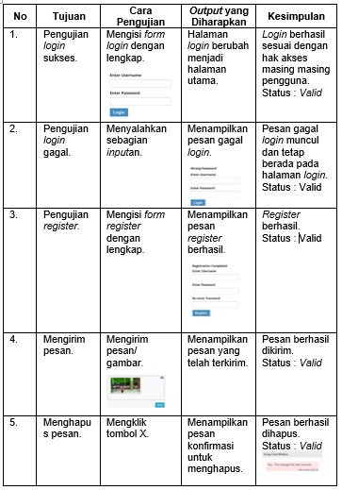
Gambar 4.9 Uji Fungsionalitas Halaman Live Chat
    - Pengujian Fungsi Halaman Akademik
Tabel dibawah ini bertujuan untuk melihat fungsi yang terdapat pada halaman akademik, jika sudah berjalan dengan baik maka dinyatakan valid, dan jika tidak berjalan dengan baik maka dinyatakan failed. Halaman login ini diakses oleh tiga pengguna antara lain : admin, wali kelas dan orangtua.
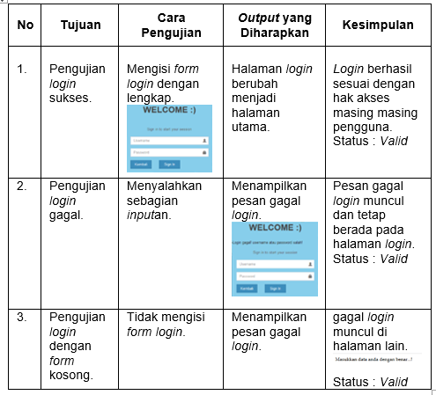
Gambar 4.10 Uji Fungsionalitas Halaman Akademik
    - Pengujian Fungsi Halaman Data Siswa
Tabel dibawah ini bertujuan untuk melihat fungsi yang terdapat pada halaman data siswa, jika sudah berjalan dengan baik maka dinyatakan valid, dan jika tidak berjalan dengan baik maka dinyatakan failed.
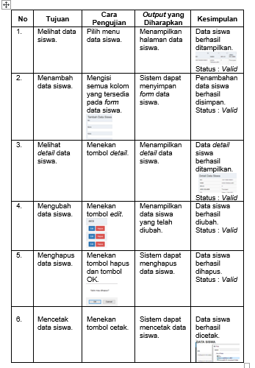
Gambar 4.11 Uji Fungsionalitas Halaman Data Siswa
    - Pengujian Fungsi Halaman Form Pendaftaran Online
Tabel dibawah ini bertujuan untuk melihat fungsi yang terdapat pada halaman form pendaftaran online, jika sudah berjalan dengan baik maka dinyatakan valid, dan jika tidak berjalan dengan baik maka dinyatakan failed.
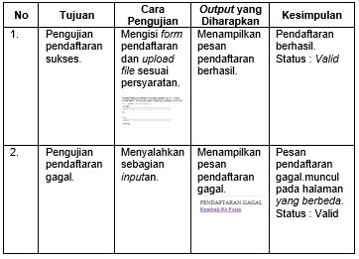
Gambar 4.12 Uji Fungsionalitas Halaman Form Pendaftaran Online
Dari penelitian yang dilakukan sistem telah di uji coba terhadap 8 menu dan telah menghasilkan 36 case dan didapatkan akurasi sistem yang dibangun sebesar 100%.

- PENUTUP
  - Kesimpulan
Dari hasil penelitian sistem informasi akademik di Madrasah Ibtida’iyah Al-Ihsan Malang berbasis website dapat disimpulkan sebagai berikut :
- Sistem informasi akademik ini memberikan banyak manfaat bagi MI Al-Ihsan Malang dalam hal efisiensi kerja bagi wali kelas dan tata usaha, sistem ini mampu menangani data penerimaan siswa baru, data siswa, nilai siswa, presensi siswa dan yang lainnya sehingga proses akademik lebih mudah, cepat dan data-data akademik lebih aman tersimpan.
- Dengan adanya sistem informasi akademik ini dapat memudahkan orangtua siswa dalam memperoleh informasi akademik, sehingga orangtua siswa dapat memantau perkembangan akademik anaknya dengan cepat dan mudah.
- Dari hasil pengujian fungsionalitas terhadap sistem yang telah dibuat, menghasilkan 36 case dan didapatkan akurasi sistem sebesar 100%. Data yang telah diinputkan dapat diproses sesuai dengan fungsinya, sehingga sistem ini sesuai dengan kebutuhan untuk dapat mengatasi permasalahan yang terjadi pada proses akademik sekolah.
  - Saran
Guna perbaikan dan untuk meningkatkan hasil yang lebih baik maka disarankan penelitian selanjutnya adalah :
- Sistem informasi akademik ini dapat dikembangkan lebih lanjut dengan ditambahnya berbagai menu baru agar pengelolaan proses akademik lebih mendetail.
- Sistem informasi akademik ini dapat ditambahkan level user yang tadinya hanya 3 menjadi lebih banyak.
- Sistem informasi akademik ini dapat dikembangkan lagi dengan dibuatkan mobile version yakni berbasis andorid agar lebih aktif dalam melakukan interaksi dengan pengguna.

DAFTAR PUSTAKA
Brady & Loonam, 2010. Analisis Dan
Perancangan Sistem Informasi
Rental Alat Outdoor Hiking. Bantul : UMBY.
Connolly & Begg, 2014. Sistem Informasi
Pengolahan Data Inventory
Pada Toko Buku Studi CV. Aneka Ilmu Semarang. Semarang : Neliti.
Erudeye, 2015. Sistem Monitoring
Pencapaian Target
Penjualan Pada Semua Toko Xsport Makassar Berbasis Web. Makassar : UIN Alauddin.
Jogiyanto, 2010. Perancangan Sistem
Informasi Persediaan Barang
Di Koperasi Brimob Polda Jabar Jatinangor. Sumedang : STKOM Al Ma’soem.
Kadir, 2014. Analisis Dan Perancangan
Sistem Informasi Akademik
Di Madrasah Aliyah Persis 20 Ciparay. Bandung : UNIBBA.
Kristanto, 2011. Implementasi Sistem
Informasi Inventori FIFO
Terhadap Barang Di PT. Techno Indonesia Berbasis Web. Bekasi : STAI.
O’Brien & Marakas, 2010. Analisis Dan
Desain Sistem Informasi
Laporan Keuangan SPP Pada Kelompok Bermain Melati Desa Pangke Barat Di Kabupaten Karimun. Karimun : Universitas Karimun
Rosa & Shalahuddin, 2015. Desain dan
Implementasi Aplikasi
Penjualan di Apotek Puri
Kosambi. Karawang : UNSIKA.
Sidik, 2014. Rancang Bangun Sistem
Pelaporan Data Statistik
Desa Pada Kecamatan
Pallangga Berbasis Web. Makassar : UIN Alauddin.

Sora, 2015. Analisis Dan Perancangan
Sistem Informasi Pada SMA
Negeri 18 Halmahera Selatan Sebagai Media Promosi Berbasis Web. Labuha : Neliti.

Sujatmiko, 2012. Pengembangan Web
Template Untuk Hotel.
Sleman : USD.

Supardi, 2013. Analis Proses Bisnis
Penjualan Pada CV.Elvatara
Indojaya. Surabaya: Universitas Dinamika.

Sutabri, 2012. Peran Sistem Informasi
Manajemen (SIM) Dalam
Pengambilan Keputusan. Semarang : Neliti.

